**Le Maire de Niani Toucouleur/Un exemple de développement d’une commune**

Le projet USAID/NEEMA appuie le MSAS dans la mise en œuvre des interventions à tous les niveaux de la pyramide sanitaire pour

Améliorer l’accès et l’utilisation de services et produits de santé de qualité

Accroitre l’adoption de comportements sains

Le projet mis en œuvre dans 7 régions dont Tambacounda par Intra Health en partenariat avec 6 autres ONG dont le Réseau Siggil Jigéen (RSJ) pour la mise en œuvre des activités du plaidoyer et de la mobilisation communautaire

Dans le cadre de la mise en œuvre des activités du plaidoyer et de la mobilisation communautaire, le maire de Niani Toucouleur dans l’arrondissement de Makacolibantang s’est distingué en honorant son engagement à appuyer la SMNI dans sa localité

En guise d’encouragements, le RSJ organise une cérémonie de remerciement du maire de NIANI TOUCOULEUR, arrondissement de Makacolibantang, dans le département de Tambacounda

**QUELQUES REALISATIONS DU MAIRE**

Rénovation des 3 postes de santé de la commune: Touba Bélél, Syllamé et Cissécounda.

Equipement des 3 postes de santé

Construction de salles d’observation et de vaccination au PS Touba Bélél

Adduction d’eau et ventilation des salles au PS Syllamé

Reprise de l’éclairage et des blocs sanitaires au PS Cissécounda

Démarrage des travaux d’une maternité équipée au PS Touba Bélél

Construction d’une case de santé à Petel Body

**MONTANT ENGAGEMENT**

Montant engagement : 2 000 000fcfa/ Subvention annuelle : 750 000fcfa/Total financement 5 150 000fca

(Doc- USAID-NEEMA)

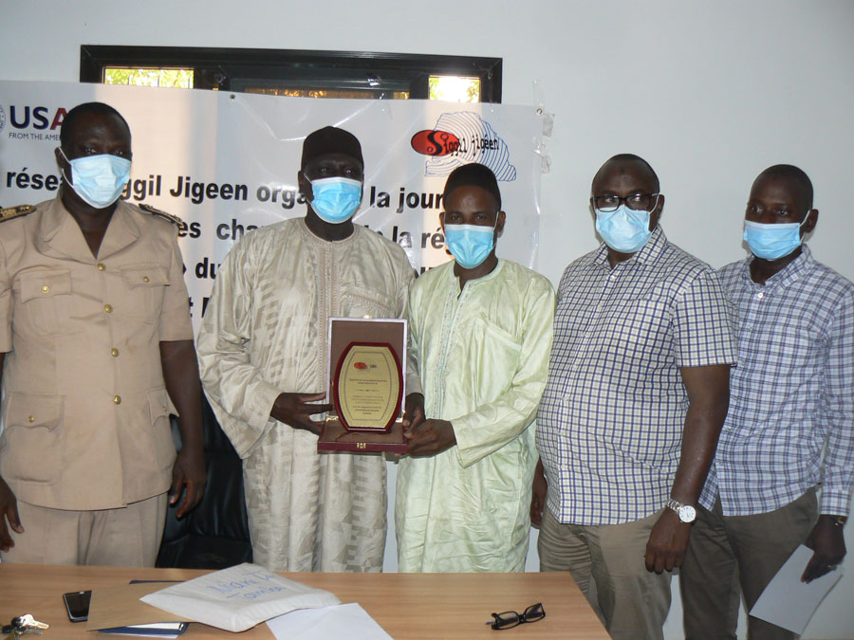

Cérémonie « Sargal » par Usaid/Neema et le réseau « siggil jigéen »

**DOCUMENT SYNTHESE DE QUELQUES ACTIONS DU MAIRE SEYDOU BA**

La commune de Niani Toucouleur, dans l’arrondissement de Maka Colibantang, est une zone où l’agriculture et l’élevage constituent les principales activités des populations.

Et pour procéder à la communalisation intégrale par l’érection des communautés rurales, l’acte III de la décentralisation entre alors en vigueur. C’est ainsi que l’ancienne communauté rurale de Niani Toucouleur est érigée en commune.

En 2014, monsieur Seydou Bâ, tête de liste de la coalition Benno Bokk Yaakar, a été élu par ses pairs conseillers municipaux, Maire de cette commune. Il devient ainsi le tout premier Maire de la commune de Niani Toucouleur.

Après son installation par le Sous-préfet de l’arrondissement de Maka Kolibantang, le Maire Seydou Bâ s’est engagé à s’investir pour sortir cette contrée composée de 35 villages et 2 amonts, de l’ornière. Les ambitions sont grandes mais les moyens sont très limités.

Ainsi, il a décidé de faire le tour des tous les services de l’Etat, son premier partenaire, des projets et programmes, des Ong, ou associations qui peuvent aider Niani Toucouleur à bénéficier des services sociaux de base. Car, cette commune manquait de tout ou presque. Le Maire s’est tout d’abord battu pour l’ouverture du poste de santé de Silamé, construit mais jamais fonctionnel. Ensuite, il s’est engagé à relever le niveau de prise en charge sanitaire des populations qui se rendaient en Gambie voisine pour se soigner.

Mais pour poursuivre ses œuvres dans le cadre de l’amélioration de l’accès et l’utilisation de services et produits de santé de qualité, il a posé plusieurs actes (Cf texte précédent). Des équipements, tables, bureaux, matelas, chaises, etc pour les 3 postes de santé.

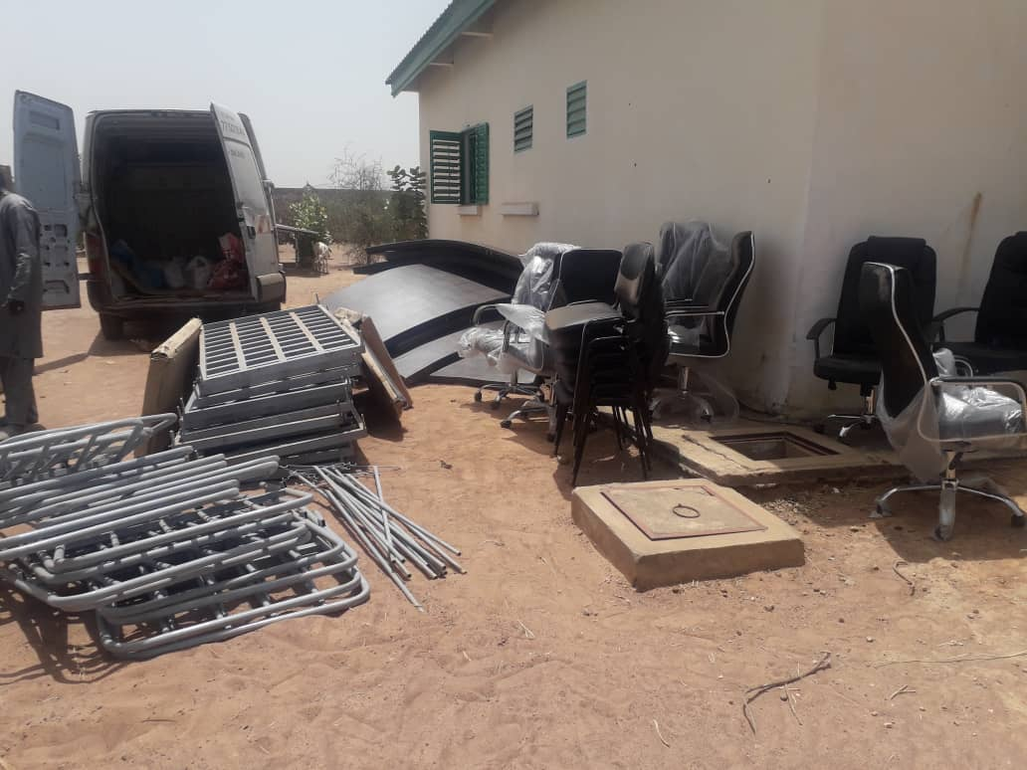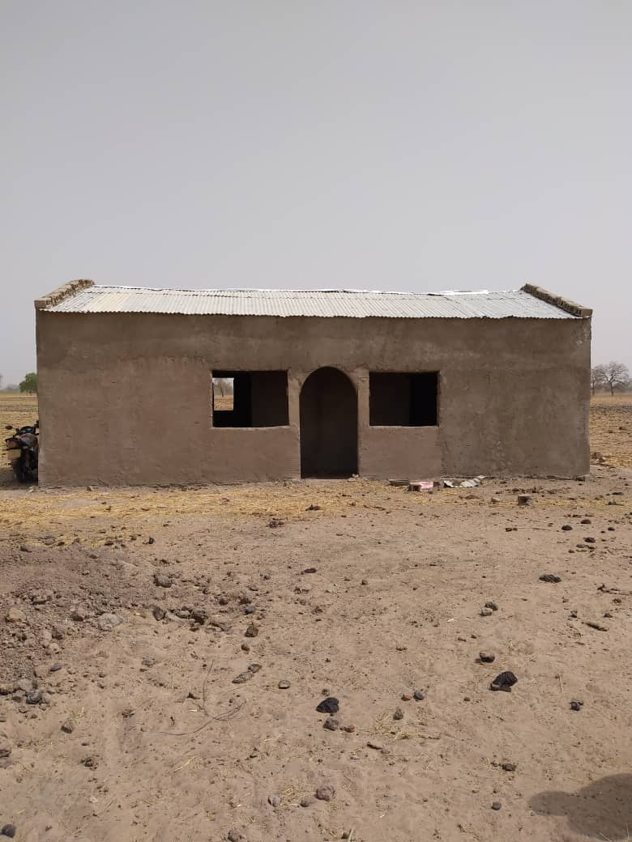

Matériels Postes de santé Case de Santé en construction à Petel Body

**EDUCATION**

Sachant que l’éducation est également une compétence transférée, le Maire Seydou Bâ en a fait une de ses priorités. Il construit 2 salles de classes à Djida Mouride et à Kaléla. Il en a réparé 3 autres. Il a doté le collège d’enseignement moyen (CEM) de Diamagueune Sine, de groupe électrogène et de panneaux solaires pour la quasi-totalité des écoles élémentaires, des centaines de tables bancs sont remises au Codec et plusieurs autres ont été récupérés et réparés pour servir. A cela s’ajoute des démarches entreprises pour l’érection d’écoles dans des villages comme Sinthiou Mody Ndiaye, Sinthiou Soumaila, etc. De nombreuses interventions qui lui ont valu une décoration en 2019 par l’Inspection de l’Education et de la Formation de Tambacounda, lors de la première édition des journées de l’Excellence du Partenariat et des Sports (JEPS). Il a été félicité par le Chef de l’Etat le Président Macky Sall de passage à Tambacounda.

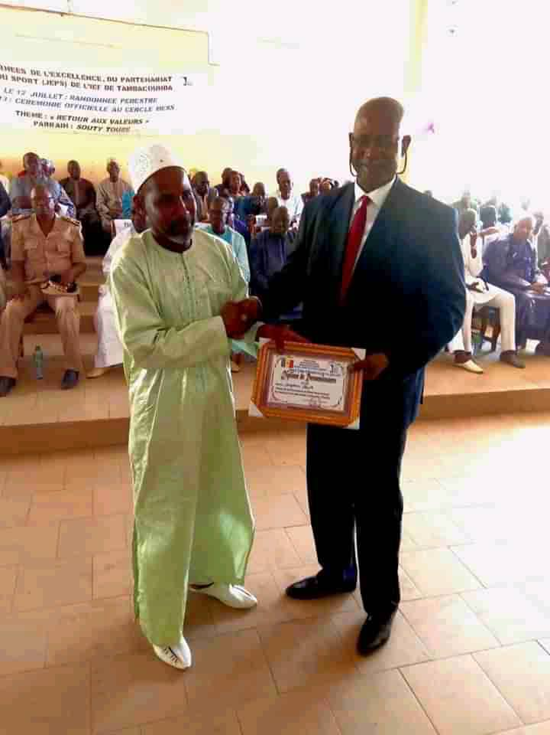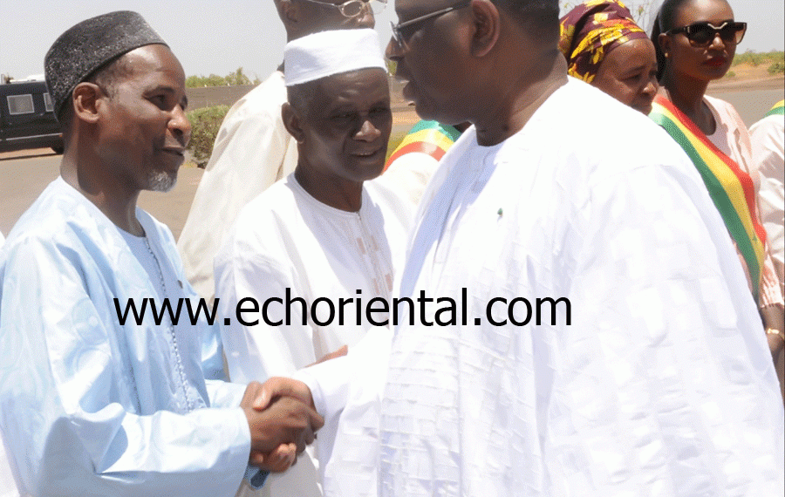

Distinction de l’IEF de Tamba Poignée de mains Maire et Président Macky Sall

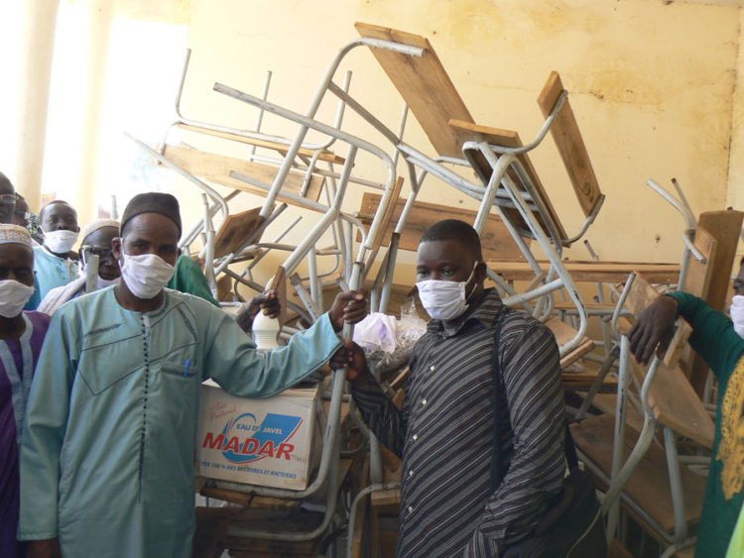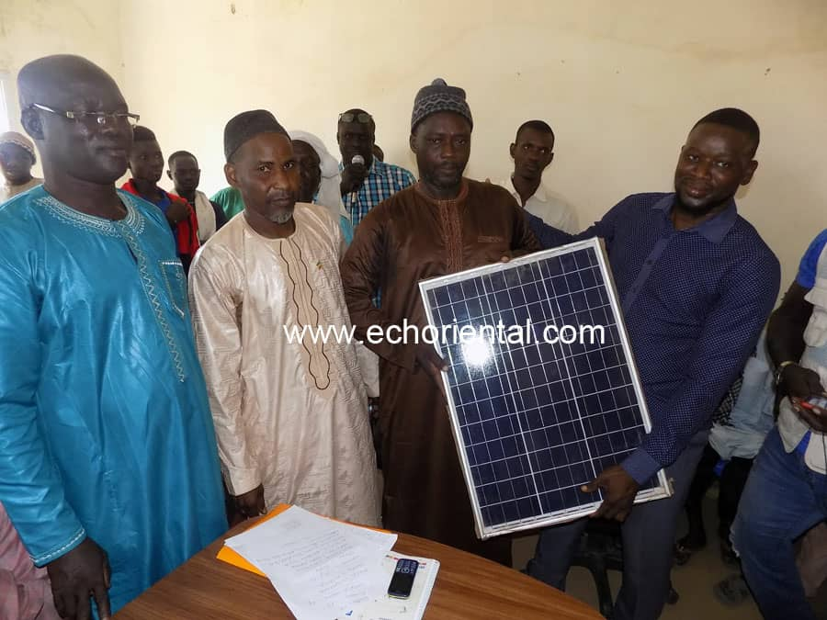

Equipements des écoles de la commune de Nianitoucouleur

**VOLET HYDRAULIQUE**

Dans le seul souci de contribuer à élever le niveau de vie des populations en améliorant l’accès à l’eau,

* 5 puits ont été réparés et 4 en chantier pour les rendre fonctionnels.
* Plus de 13 abreuvoirs mis à la disposition des populations dans plusieurs villages de la commune et d’autres en construction.
* Plus de 500 branchements sociaux (installations de robinet dans les maisons par la SOCES, en cours) gratuitement offerts par le Maire.
* Adduction d’eau : conduite de tuyaux entre Kahaw Tabane et Kahaw Faly et installation de 2 bornes fontaines à Barsafo.

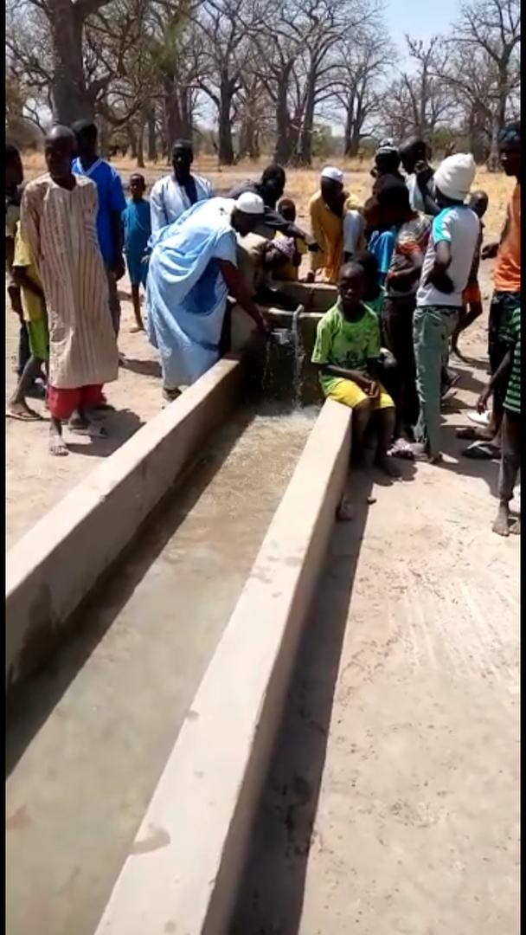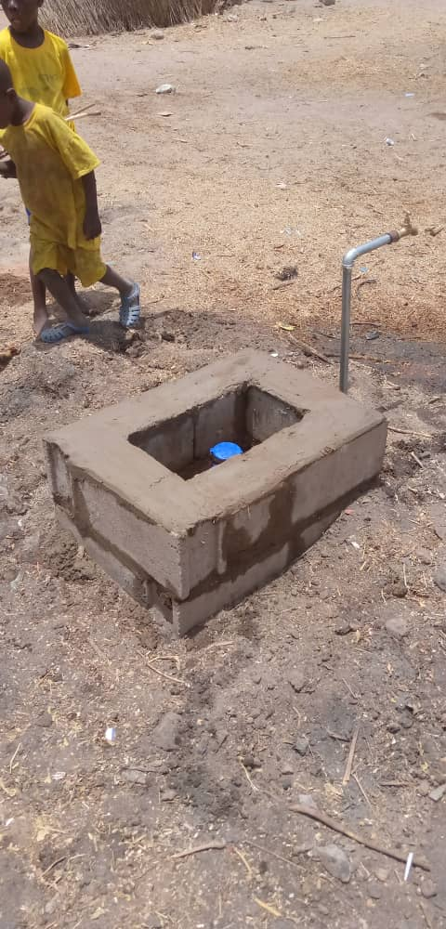 Branchements sociaux et abreuvoirs

**ALLEGEMENTS DES TRAVAUX DES FEMMES**

* 10 moulins à mil et des moteurs achetés et remis aux femmes
* Plus de 24 marmites et ustensiles de cuisines pour les cérémonies
* Mise en place de 3 périmètres maraichers à Barsafo, Kahaw Tabane et à Lama Samba. La clôture en grillage du périmètre maraicher de Diamagueune Sine a été réalisée. Le tout dans le cadre la création d’activités génératrices de revenus pour l’autonomisation des femmes

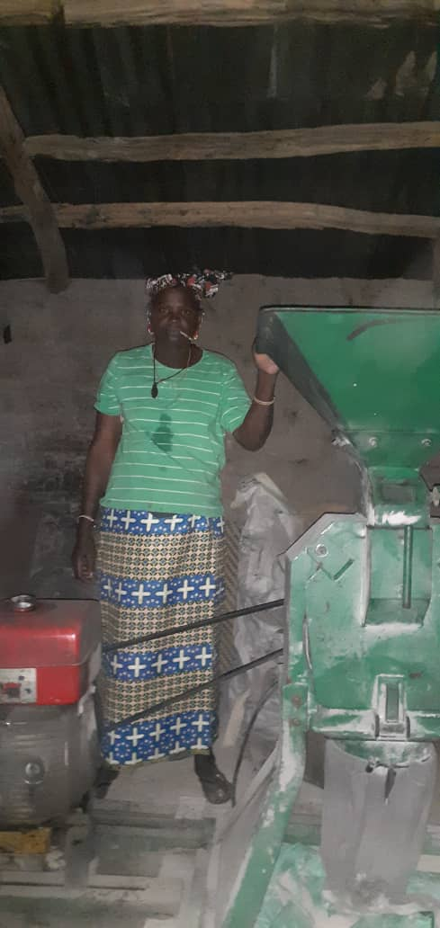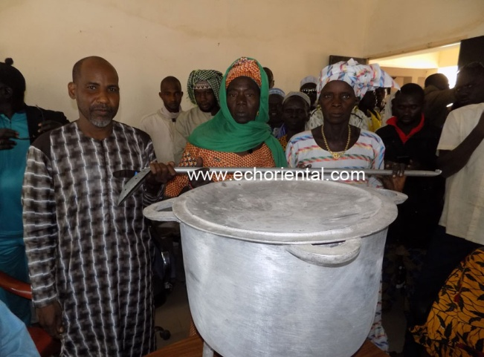

Appuis aux femmes

**JEUNESSE**

Dans sa politique de jeunesse, le Maire Seydou Bâ a équipé 11 terrains de football de poteaux ou camps. Egalement plusieurs jeux de maillots et des ballons ont été remis à la quasi-totalité des équipes des différents villages. En outre, chacune des associations de jeunesse de Silamé, Kahaw Tabane, Djida Mouride et de Félane Sine a été appuyé en 20 chaises soient 80 chaises remise aux mouvements de jeunesse.

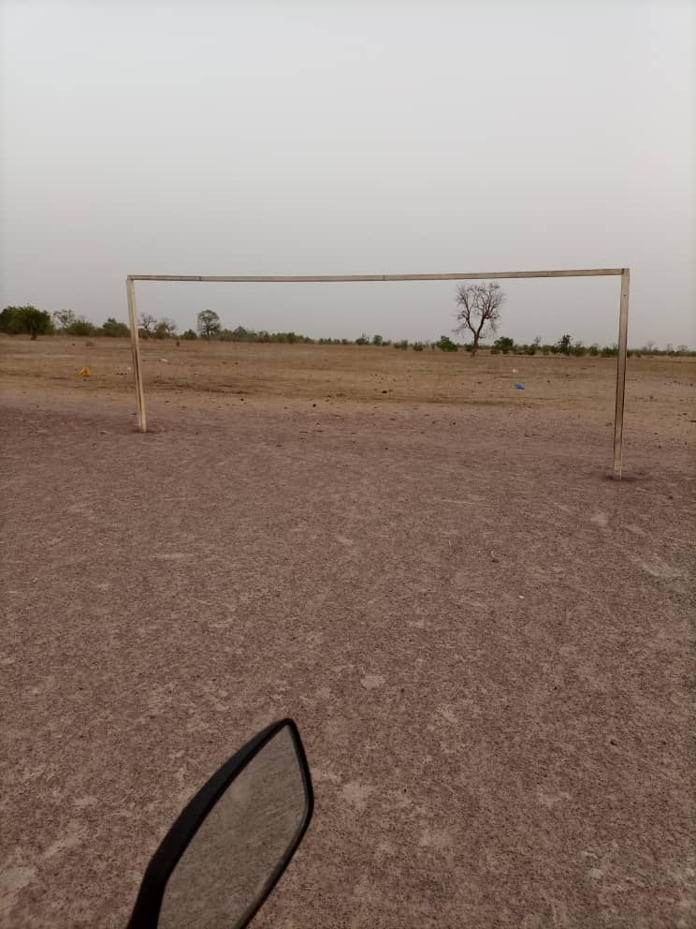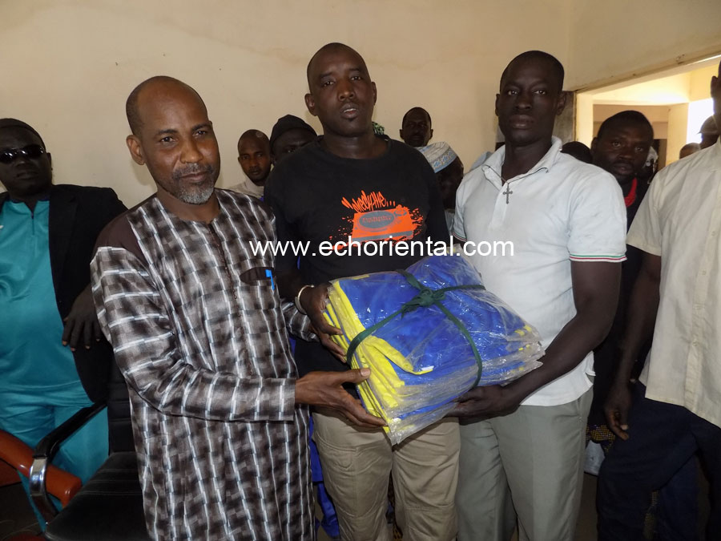 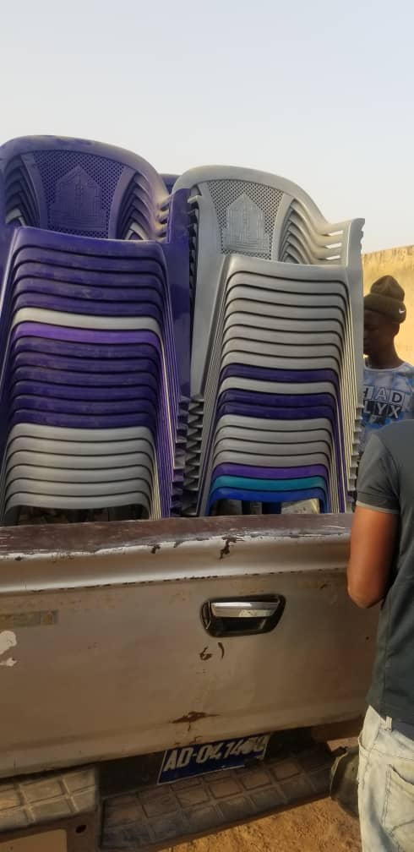

Terrains de football Equipements sportifs aux ASC des villages Don en chaises à la jeunesse

**AUTRES**

La quasi-totalité des mosquées ont été équipées en radios hauts parleurs, des zincs pour réfection de toitures, des nattes, du ciment, etc. Deux Daaras ont été appuyés en zincs pour leur modernisation. Le volet social a été bien pris en charge par le premier magistrat de la commune à travers le soutien des différentes couches de la société.

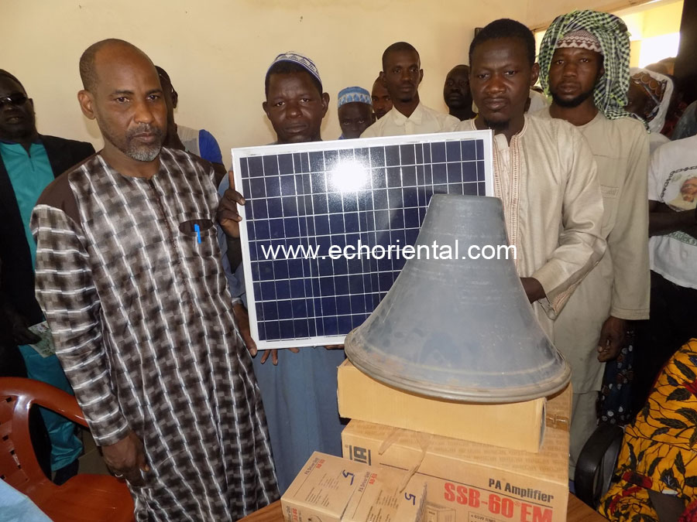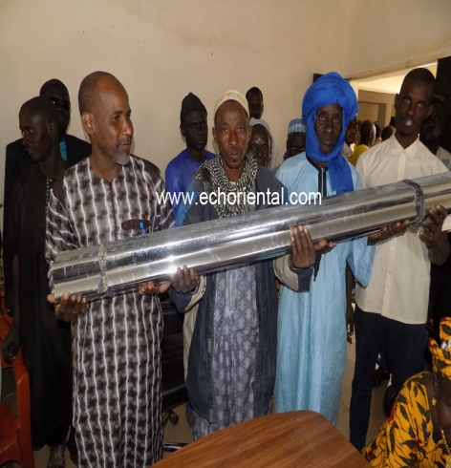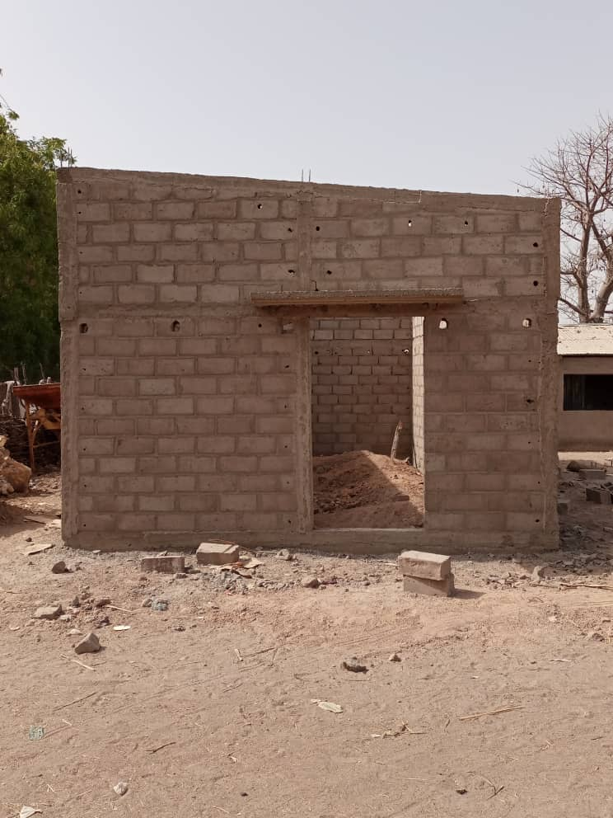

Remise matériels pour les mosquées 3 Banques céréalières en chantier

En outre, des conseillers et autres acteurs de développement ont été dotés de motos pour leurs faciliter les déplacements dans le cadre des interventions de la municipalité afin d’être plus proche des populations.

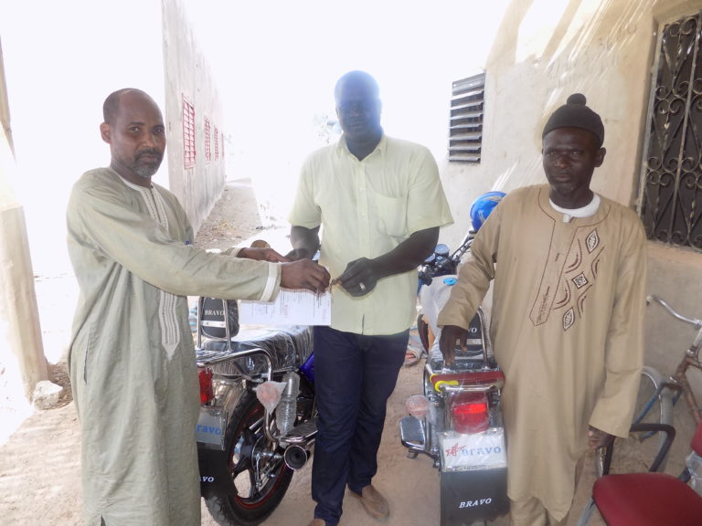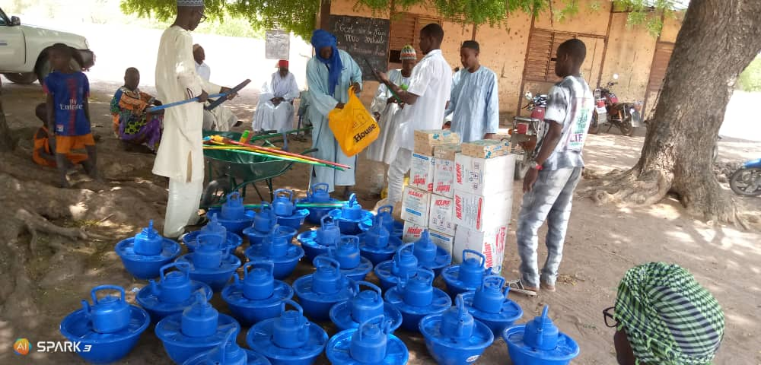

Remise clés motos Lutte contre Covid-19

L’Etat du Sénégal et ses partenaires au développement accompagnent la commune de Niani Toucouleur dans plusieurs autres domaines :

* accès à l’eau
* stabilité du réseau téléphonique,

Néanmoins, le Maire Seydou Bâ interpelle une énième fois le Chef de l’Etat son excellence le Président Macky Sall pour, entre autres :

* Le désenclavement total de la commune de Niani Toucouleur, la plus enclavée du département de Tambacounda.
* L’électrification de cette collectivité territoriale
* Dotation en ambulance pour les 3 postes de santé
* Création d’opportunité pour l’insertion des jeunes
* Formation, renforcement de capacités et accompagnement pour les jeunes et les femmes